Министерство науки и высшего образования Российской Федерации

**Федеральное государственное бюджетное образовательное учреждение**

**высшего образования**

«Владимирский государственный университет

имени Александра Григорьевича и Николая Григорьевича Столетовых»

(ВлГУ)

Кафедра информационных систем и программной инженерии

**Лабораторная работа №2**

**по дисциплине**

**«Мультимедиа технологии»**

**СЛОИ, ГРАДИЕНТ, СВЯЗЬ МЕЖДУ ЭЛЕМЕНТАМИ**

**Выполнил**:

ст. гр. ПРИ-120

Д. А. Грачев

**Принял**:

Ланская М.С.

Владимир, 2022

ЦЕЛЬ РАБОТЫ

Получить практические навыки работы со слоями, градиентом и

научиться устанавливать связь между элементами.

ВЫПОЛНЕНИЕ РАБОТЫ

1. Создадим глаз
   1. Создадим круг с только острогой заливкой и названием слоя «eyeball» (Рис. 1)

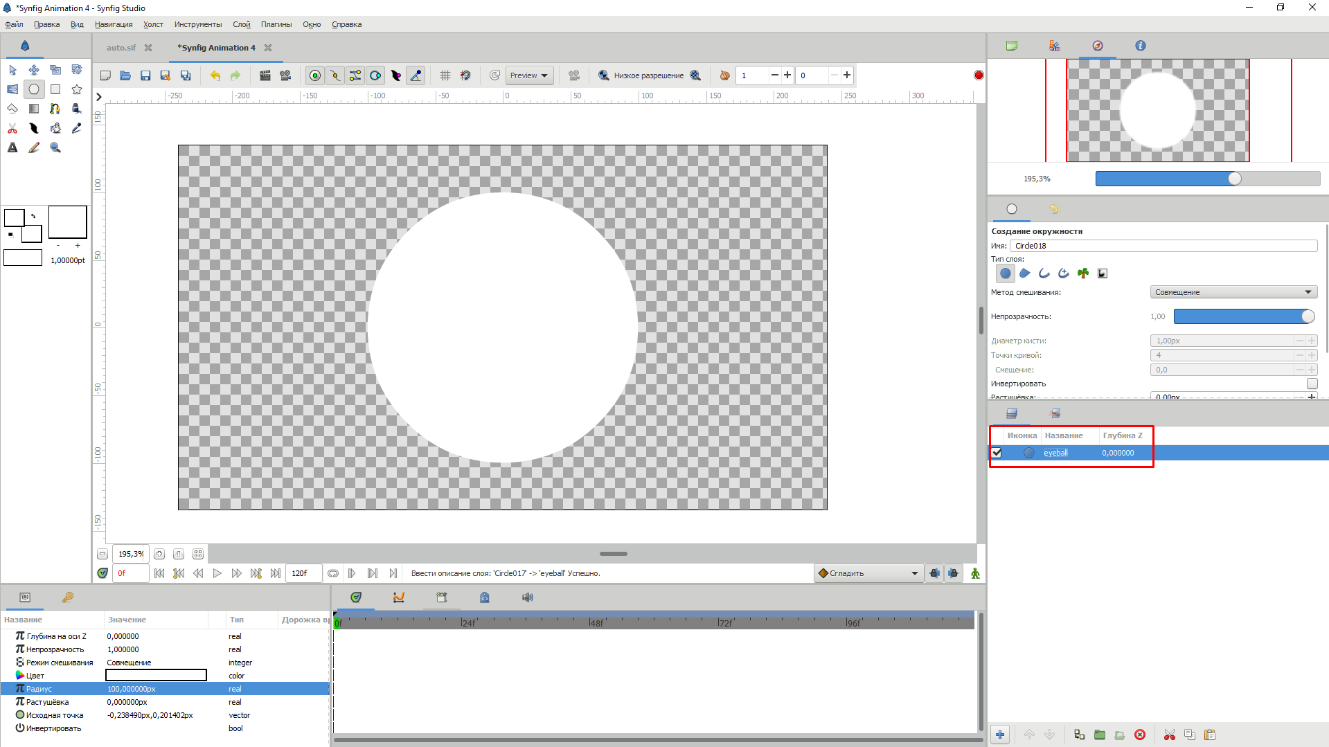

Рисунок

* 1. Построим градиент
     1. Выберем настройки градиента «Радиальный» и метод смешивания «На» (Рис. 2)

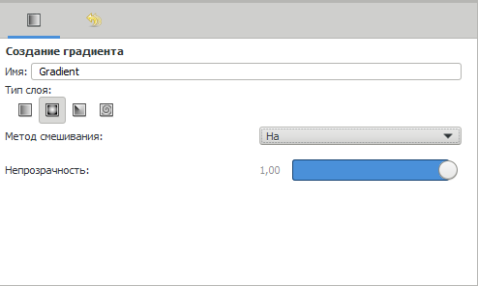

Рисунок

* + 1. Теперь нужно щелкнуть ЛКМ в произвольное место внутри окружности, но желательно не далеко, но и не в самый ее центр и, не отпуская ее, вести мышь вправо относительно только оси x, а вот затем отпустить ЛКМ (Рис. 3)

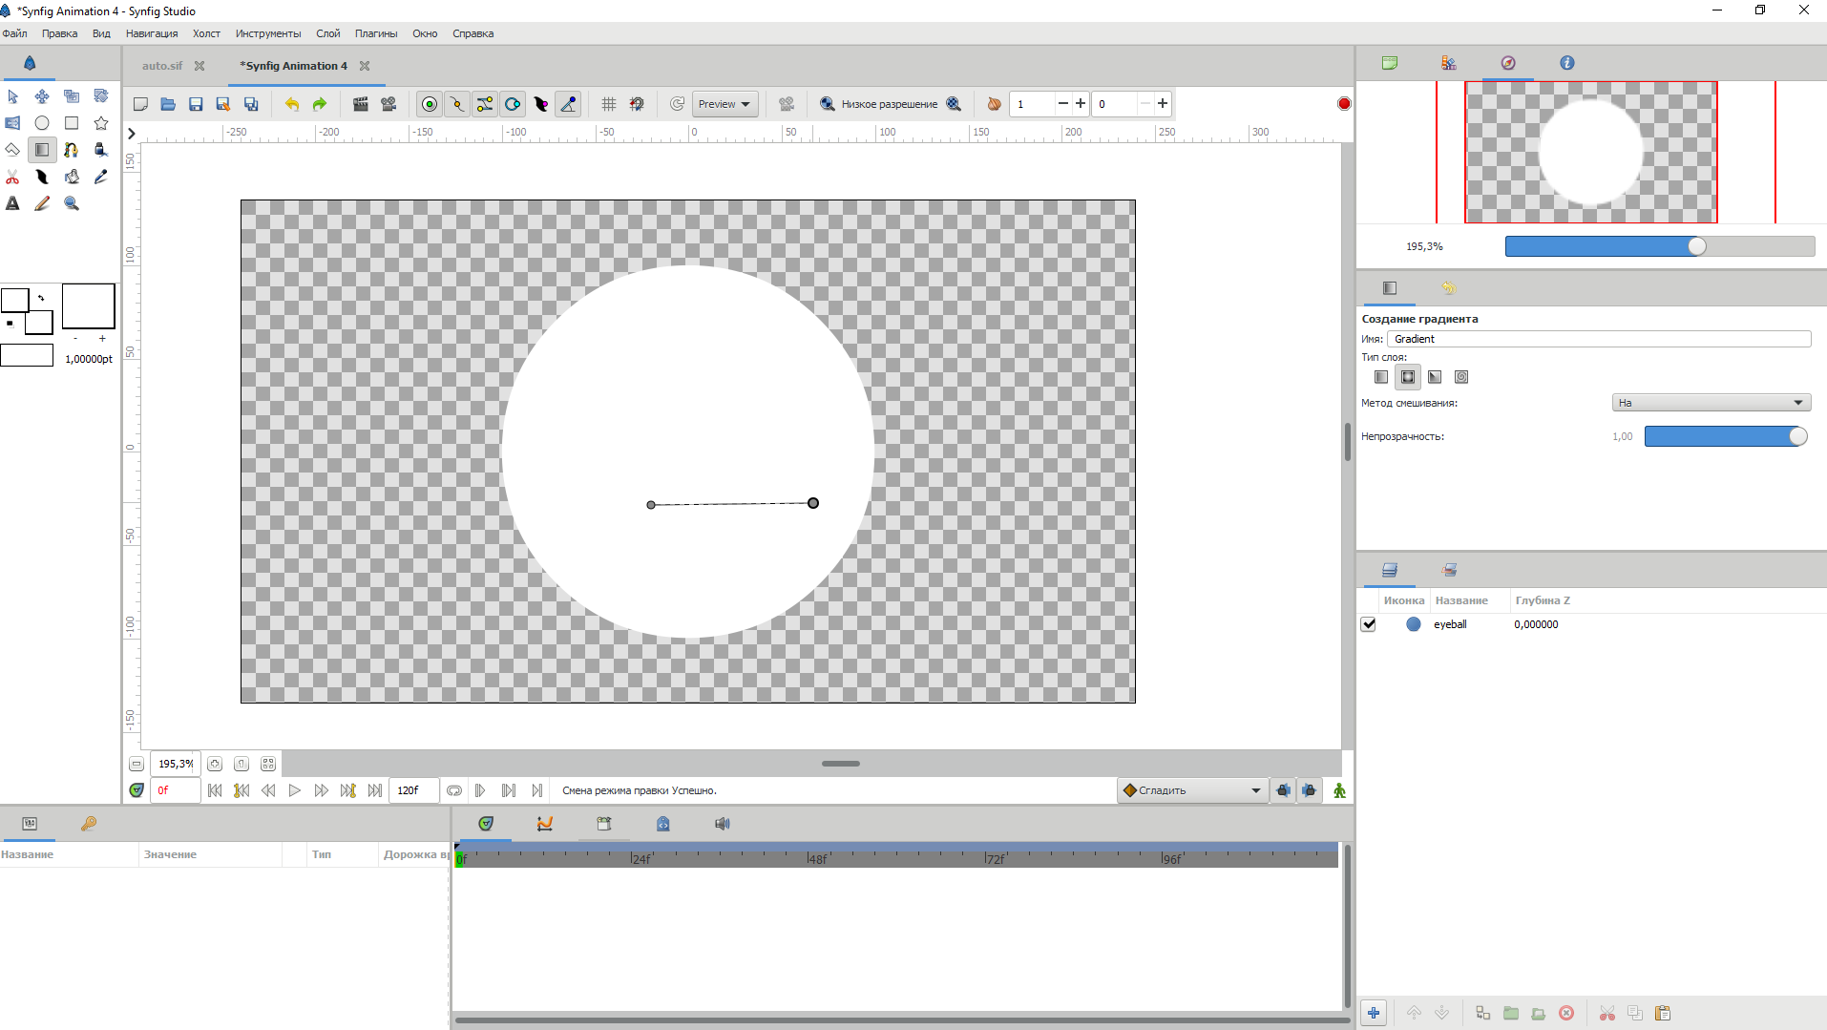

Рисунок

* + 1. Получившийся градиент (Рис. 4)

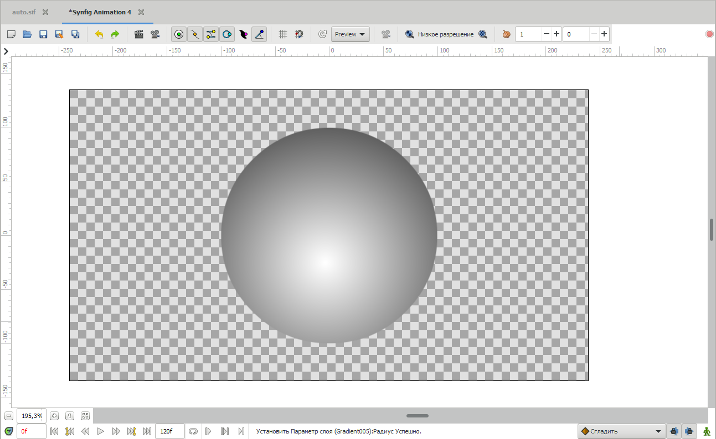

Рисунок

* 1. Свяжем два слоя
     1. Выберем 2 слоя (Рис. 5)

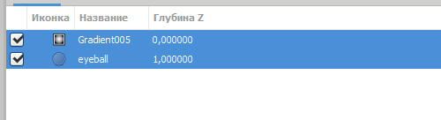

Рисунок

* + 1. Выберем центры двух окружностей с помощью Ctrl и нажмем связь (Рис. 6)

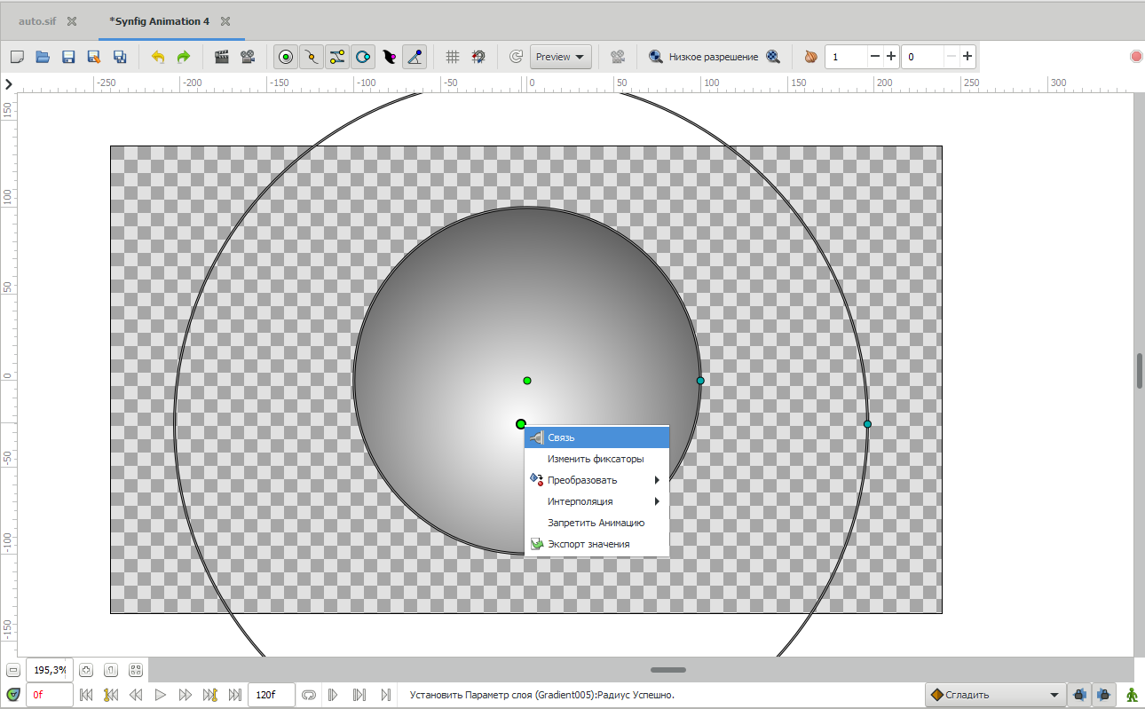

Рисунок

* + 1. Сгруппируем слои (Рис. 7)

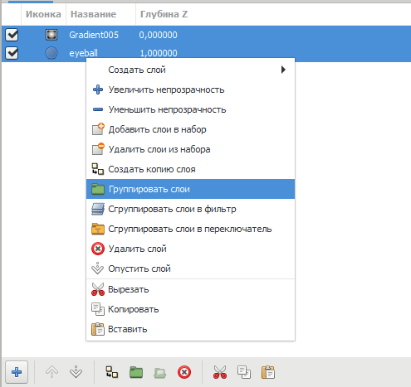

Рисунок

* + 1. Переименуем группу в «Eyeball» (Рис. 8)

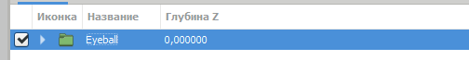

Рисунок

* 1. Создадим зрачок создав новый круг в центре предыдущего и дадим ему название «pupilOfTheEye» (Рис. 9)

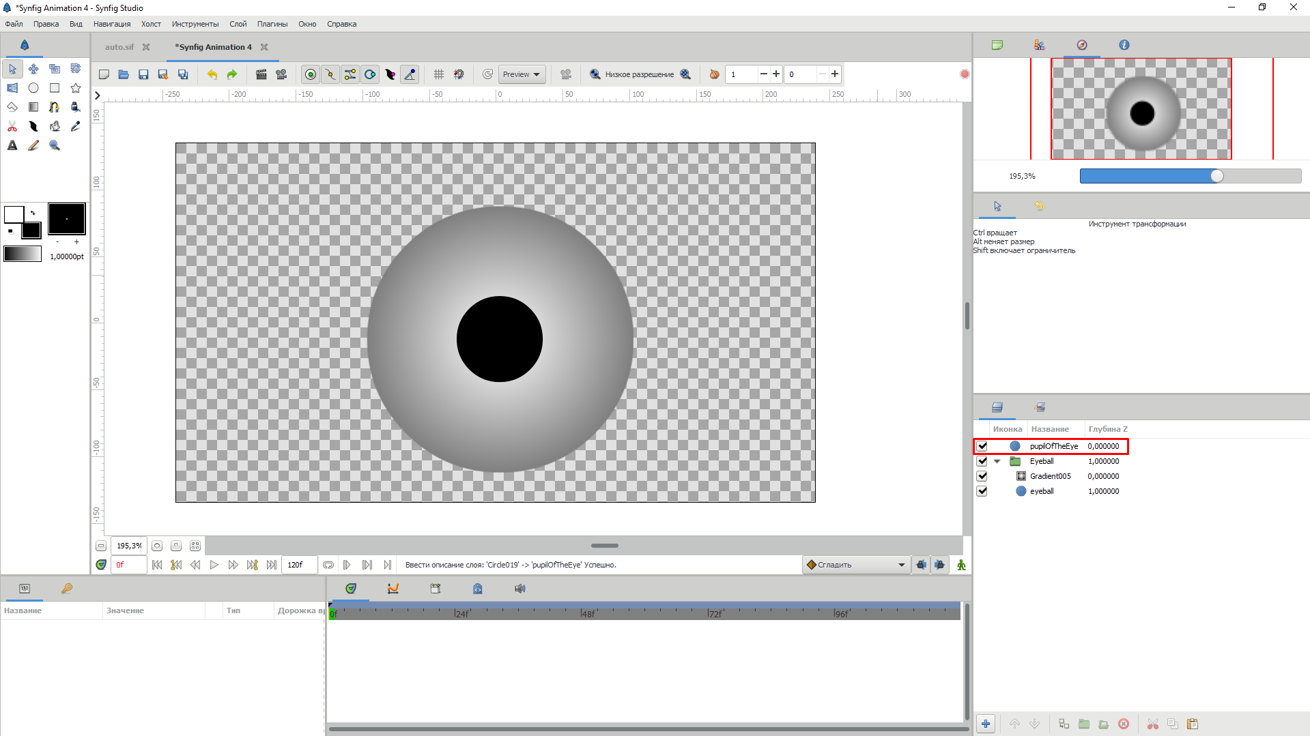

Рисунок

* 1. Создадим еще один круг, который будет являться бликом зрачка в глазу и назовем слой «blick» (Рис. 10)

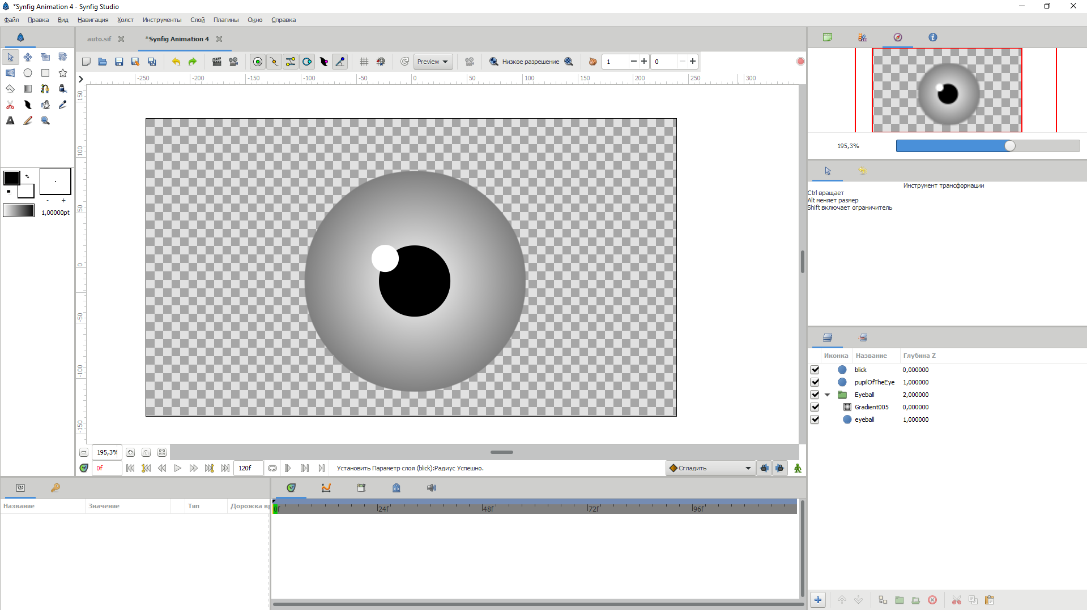

Рисунок

* 1. Сгруппируем все слои в отдельные группы и все вместе в общую группу «leftEye» (Рис. 11)

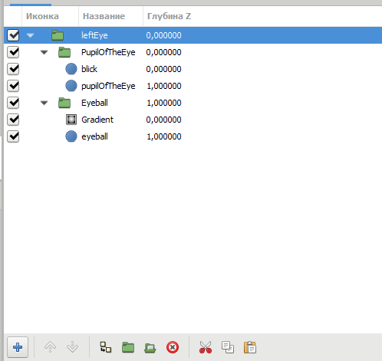

Рисунок

1. Создадим второй глаз с названием группы «rightEye» (Рис. 12)

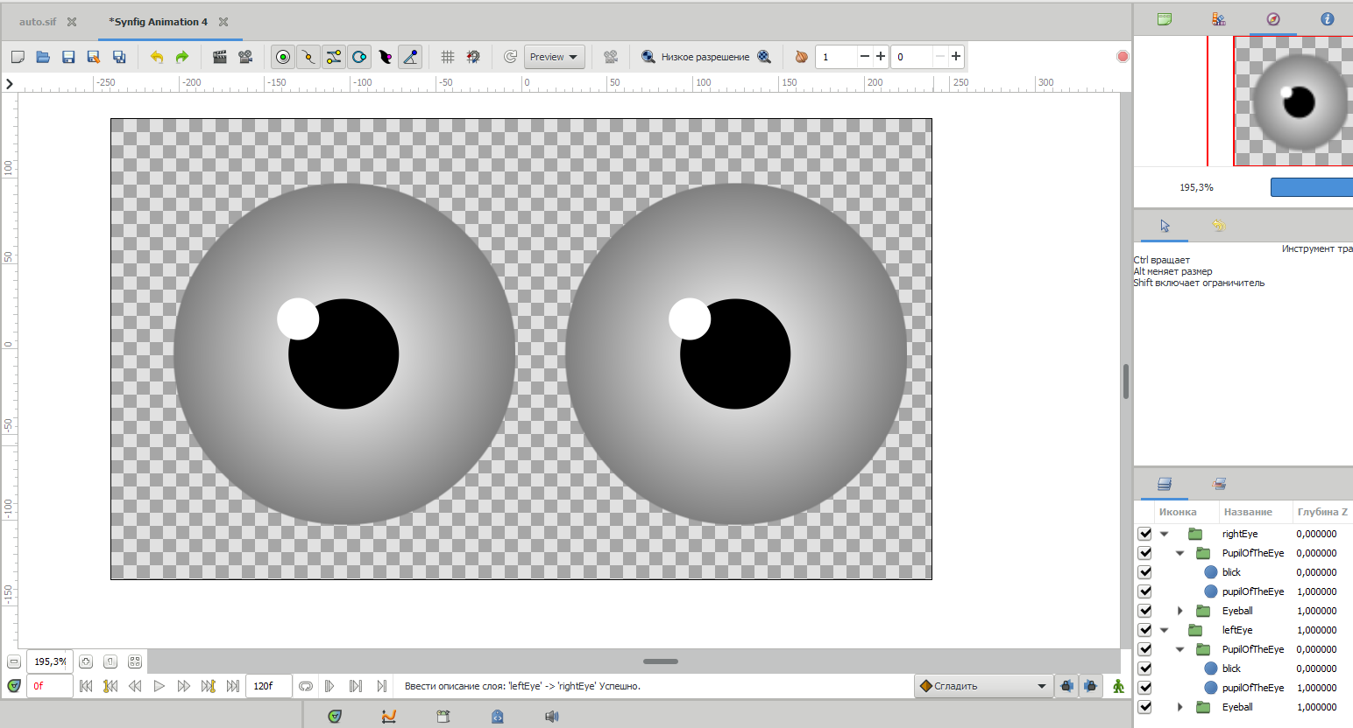

Рисунок

1. Установим радиальную и центральную связь между зрачками (Рис. 13)

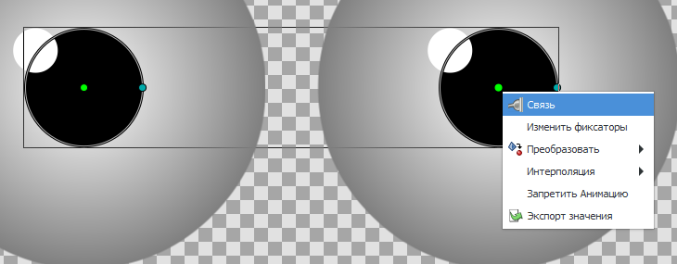

1. Теперь изменив размер или позицию одного зрачка, изменится так же и второй (Рис. 14)

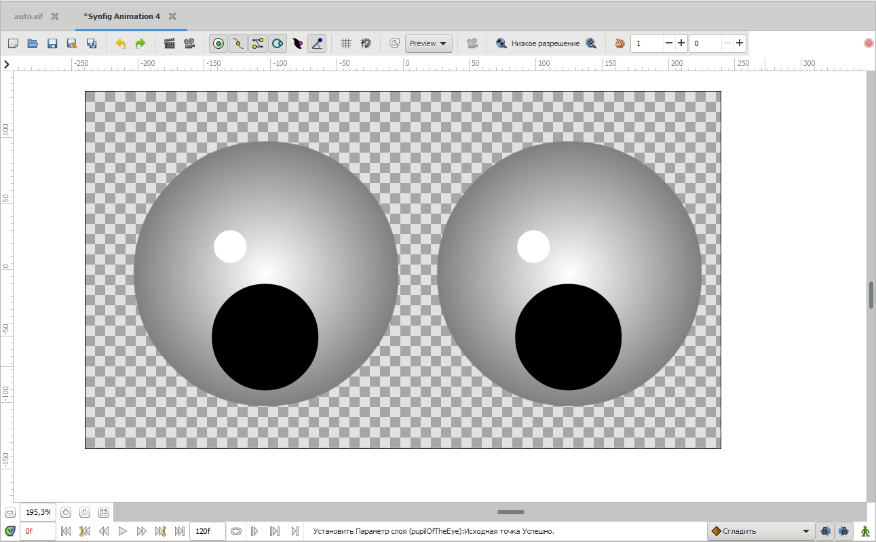

1. Сделаем тоже самое с бликами зрачков (Рис. 15)

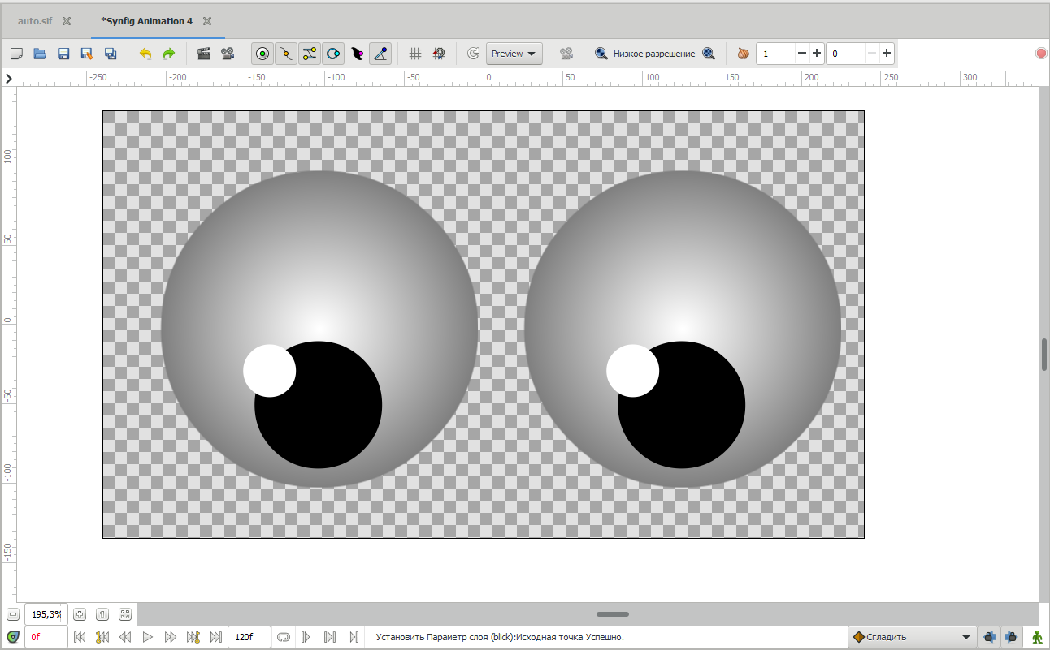

Рисунок

1. Откроем файл первой работы «Luna» (Рис. 16)

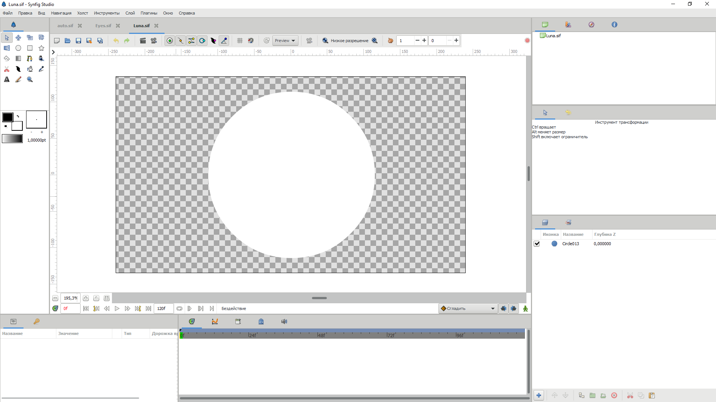

Рисунок

1. Создадим градиент для луны (Рис. 17)

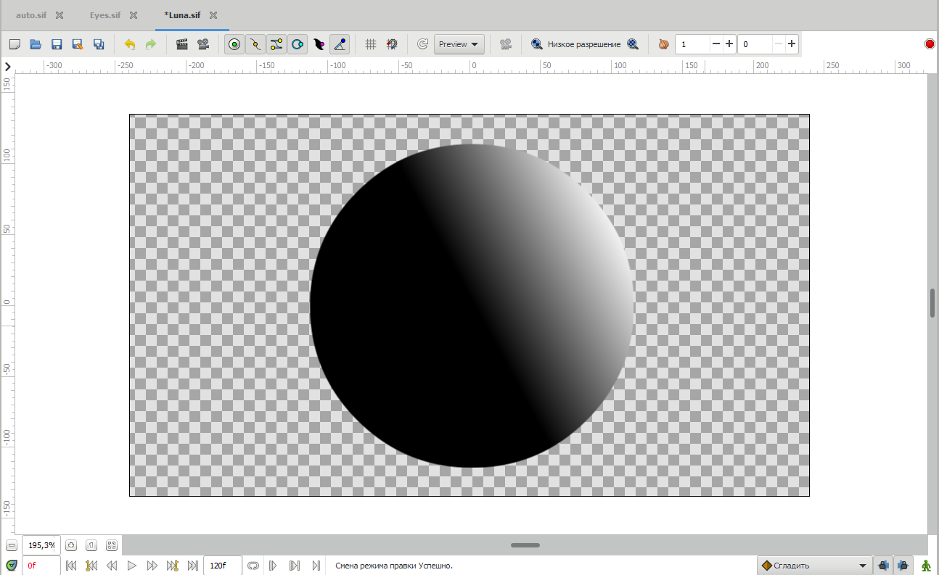

Рисунок

1. Объединим слой круга и градиента в одну группу (Рис. 18)

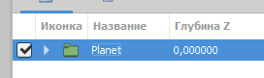

Рисунок

1. Откроем работу с машиной и переименуем слои и группы (Рис. 19)

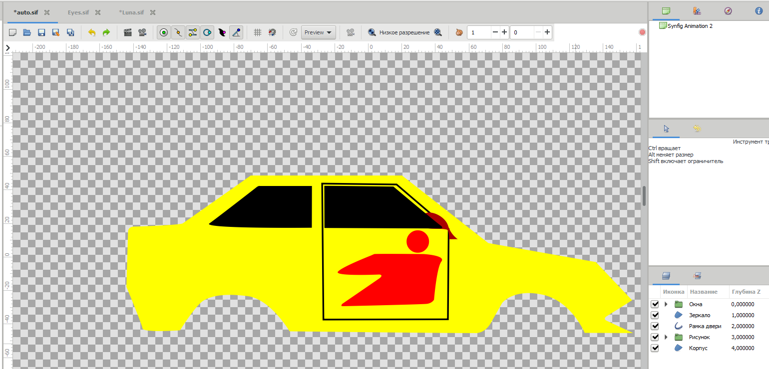

Рисунок

ВЫВОД

В ходе выполнения работы были получены практические навыки по работе со слоями, градиентом и научился устанавливать связь между элементами.